26 июня мировое сообщество отмечает праздник всемирного значения -Международный день борьбы с наркоманией и незаконным оборотом наркотиков.
21.06.2022
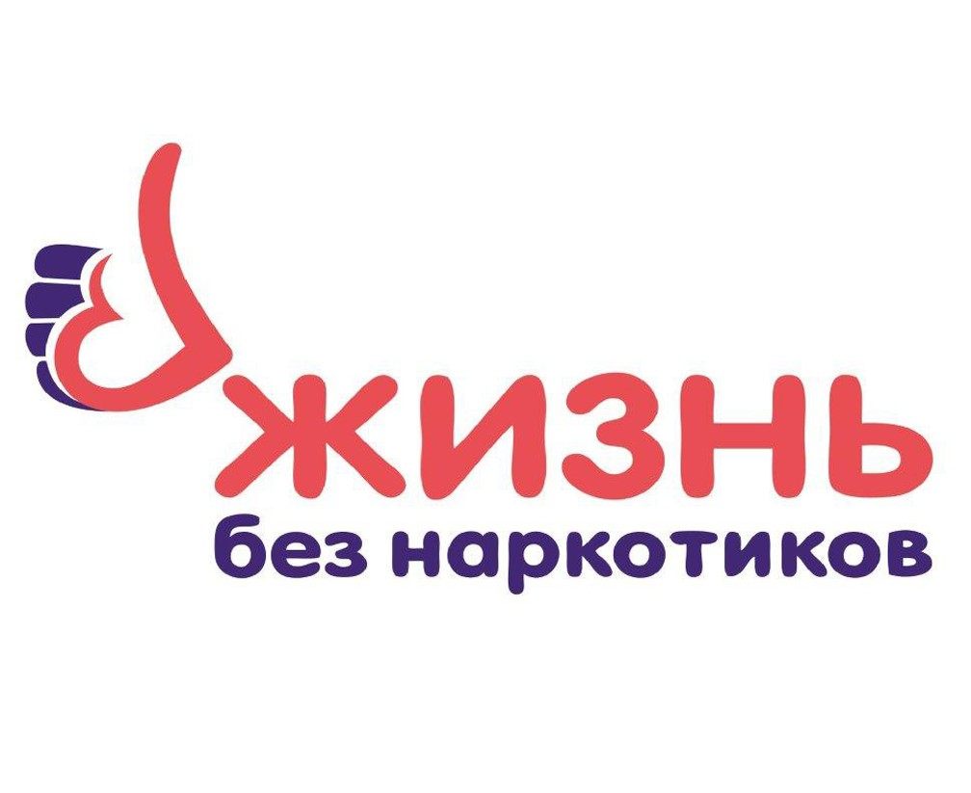
Международный день борьбы с наркоманией и незаконным оборотом наркотиков учрежден Генеральной Ассамблеей ООН в 1987 году.
24.06.2022 г. с 15 час. 00 мин. до 17 час. 00 мин., уже традиционно в районе Москворечье-Сабурово ЮАО г. Москвы, управой района Москворечье-Сабурово города Москвы (Комиссией по делам несовершеннолетних и защите их прав района) и Префектурой Южного административного округа города Москвы, в рамках месячника антинаркотической направленности и популяризации здорового образа жизни, будет проводиться информационно-профилактическое мероприятие - акция «Мой выбор – жизнь!», приуроченная к Международному дню борьбы с наркоманией и незаконным оборотом наркотиков.
Место проведения: г. Москва, Каширское шоссе, дом 52, открытая площадка перед КЦ «Москворечье»
Специалисты учреждений Департамента здравоохранения Москвы предоставят уникальную возможность пройти бесплатное медицинское обследование, проведут консультации по вопросам профилактики и лечения различных заболеваний:
- в Белом Шатре здоровья для населения будет представлена возможность получить индивидуальные, анонимные и бесплатные консультации врачей-специалистов по вопросам организации здорового образа жизни, здорового питания, профилактики и лечения наркомании, алкоголизма, табакокурения и других социально-значимых заболеваний (созданы зоны консультирования населения по данным вопросам профилактики и лечения).
- на открытой площадке перед КЦ «Москворечье» будет организована выставка – модель медицинских организаций Департамента здравоохранения Москвы и социально-ориентированных общественных организаций; предоставлены информационные печатные материалы;
- желающие смогут пройти тестирование на уровень СО;
- в рамках данной акции волонтеры проведут анонимное анкетирование на добровольной основе по вопросам здорового образа жизни.
- ГБУ Центр досуга "Личность" будет проведен Мастер-класс по армреслингу и гиревому спорту.

Все консультации будут проводиться на бесплатной основе специалистами ГБУЗ Департамента здравоохранения города Москвы и ГБУЗ Московский научно-практический центр наркологии ДЗ города Москвы (врачи общей практики, специалисты отделений профилактики и табакокурения МНПЦ Наркологии).
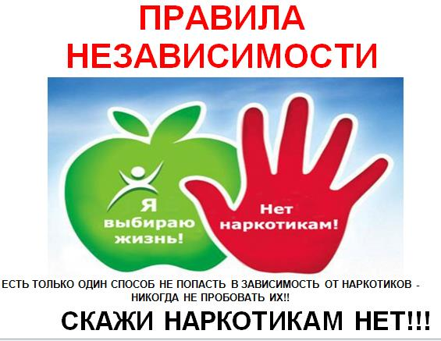

Адрес страницы: http://moskvoreche-saburovo.mos.ru/the-commission-on-affairs-of-minors-and-protection-of-their-rights/detail/10881595.html
Управа района Москворечье-Сабурово города Москвы

